Управление по образованию Оршанского райисполкома
Государственное учреждение образования
«Средняя школа № 21 г. Орши»

Разработка конспекта урока в 3 классе
по теме
«Значение приставок за-, в-, у-, употребление слов с этими приставками»
учителя начальных классов І категории
Вершковой Татьяны Евгеньевны

Тема. Значение приставок за -, в -, у -, употребление слов с этими приставками.
Цель: предполагается, что к концу урока учащиеся будут знать значение приставок за-, в-, у- и уметь употреблять слова с данными приставками.
Задачи:
создать условия для обогащения словарного запаса учащихся глагольной лексикой с приставками; развития коммуникативных и рефлексивных способностей учащихся; их оценочной самостоятельности;
способствовать воспитанию культуры речи.
Оборудование: учебник «Русский язык 3 класс», карточки, мультимедийная презентация, «Приглашения» (листы для самооценки).

Ход урока
1. Организационный этап
- Ребята, любите ли вы ходить в гости?
У каждого из вас на столе лежит приглашение.
- Скажите, что берут с собой, когда идут в гости? ( Подарок).
- А какой подарок можете взять вы? (Свои знания).
- Вашим подарком будут знания + внимание + сотрудничество!
- Чтобы узнать, куда мы отправимся, вы должны аккуратно выполнить минутку чистописания:
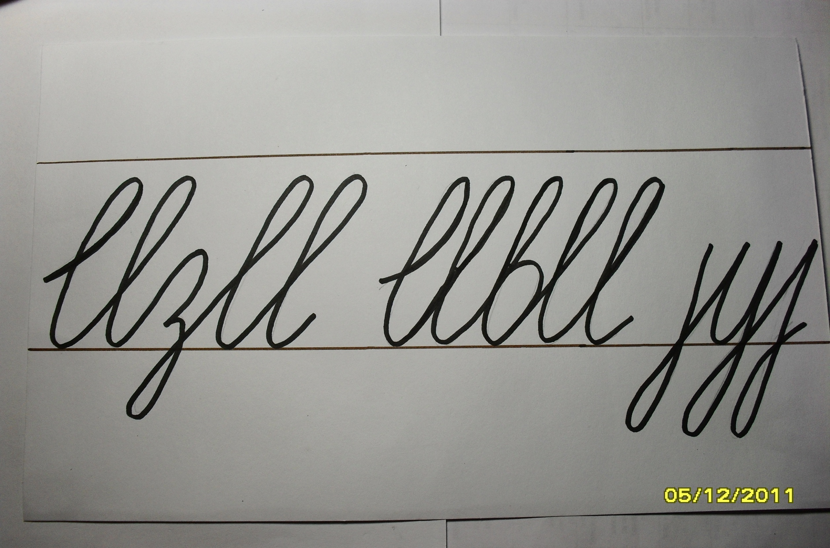
- Какие буквы тут спрятались?
- Какой элемент у них общий?
- Какая буква лишняя? Почему?
-Вы справились с этим заданием, поэтому нам открывается адрес: улица Приставочная. (Слайд №2)А кто может жить на улице с таким названием? (Приставки). Что такое приставка?
- А вот от каких именно приставок вы получили приглашение, узнаем, когда проверим, правильно ли вы выполнили домашнее задание.
2. Этап проверки домашнего задания
-Обменяйтесь тетрадями и проверьте задания друг у друга по образцу на слайде. ( Упр. 203). (Слайд №3)
- Оцените работу товарища (в «Приглашении» под № 1 поставьте):
3 балла, если всё выполнено правильно;
2балла, если есть ошибки в задании;
1 балл, если слова не выписаны.
- Встаньте, пожалуйста, ребята, которые получили 3 балла, 2 балла,
1 балл.
- Вы справились с д/з! Молодцы!
3. Этап освоения новых знаний
- На улице Приставочной живёт много приставок, но вас пригласили три подружки – приставки. Назовите их имена. ( За -, в -, у-). (Слайд №4)
Приставки в гости приглашают,
Учиться с ними образовывать слова
Вам предлагают,
Значение приставок определить
И речь свою обогатить.
-Попробуйте сформулировать тему нашего урока. (Ответы детей). Значение приставок за -, в -, у -, употребление слов с этими приставками. (Слайд №5)
-Какие задачи вы поставите перед собой на уроке? (Ответы детей).
1) Узнать значение приставок за -,в -,у -.
2) Научиться образовывать слова с этими приставками.
-А также нужно с ними подружиться!
-Первой нас встречает приставка за -! Заходите, п ж л й с т! (Слайд №6)
- Ребята, что за непонятное слово здесь написано? (Пожалуйста).
-Что оно обозначает? (Ответы детей). (Слайд №7)
Пожалуйста – форма вежливого обращения при просьбе, приказании, разрешении.
Пожалуйста - форма вежливого ответа на извинение или благодарность.
- Это слово образовано от слова пожалуй, которое возникло от слова пожалую – благодарю, сделаю это для тебя.
- Попробуйте подобрать синонимы к этому слову. (Будьте добры, любезны, сделайте одолжение).
- Запомните это новое словарное слово! Определите: количество слогов в слове, ударение, «ошибкоопасные» места.
- Придумайте ситуации, где это слово можно использовать. (Ответы детей).
- А сейчас приставка за- приглашает вас отдохнуть вместе с ней.
Физкультминутка: (Слайд №8)
Эй, ребята, быстро встали
И все дружно зашагали,
В ладоши захлопали,
Ножками затопали,
Запрыгали на месте
И закружились вместе.
- Какие слова с приставкой за- вам встретились в физкультминутке?
(Ответы детей). (Слайд №9)
- Какое значение она придаёт словам? Начало действия или конец действия? (Ответы детей).
- Давайте проверим: так ли это? Выполним задание «Назови, одним словом».
- Например, начать говорить – заговорить.
- Запишите слова в тетради, выделите приставки:
Начать болеть - заболеть.
Начать скучать – заскучать.
Начать махать – замахать.
Начать шуметь - зашуметь.
Начать дышать – задышать.
Начать дрожать – задрожать.
- Проверьте, так ли у вас получилось? Какую приставку вы выделили? Что она обозначает? (Ответы детей). (Слайд №10)
- Оцените себя в «Приглашении» под №2:
3 балла – если задание выполнено правильно;
2 балла – если есть ошибки в написании слов;
1 балл – если слова записаны неправильно.
- А теперь нас ждут в гости сразу две подружки. Какие это приставки?
(В -, у -).
Образуйте с помощью этих приставок новые слова от слов носить, бежать, тащить. Запишите их в тетради:
1 вариант: с приставкой в-.
2 вариант: с приставкой у-.
- Что у вас получилось? Сравните слова в паре? Какой вывод можно сделать? Какие значения придали эти приставки новым словам? (Слайд №11)
(Направление движения внутрь, направление движения от чего-либо).
(Физкультминутка для глаз).
4. Этап первичной проверки новых знаний.
- А сейчас в игре « Верни слово на место» давайте проверим, как вы запомнили значение приставок. Какие слова стоят не на своём месте?
вклеить | завыть | задышать
зашуметь | заговорить | уплыть
влететь | заиграть | уехать
впрыгнуть | уводить | увозить
-Какую приставку можно выделить в каждой группе слов? Какое значение она придала словам? (Ответы детей). (Слайд №12)
5. Этап закрепления новых знаний
- А сейчас, ребята, вы будете работать в паре на карточке. (Слайд №13)
Карточка:
Вставьте пропущенные приставки, подходящие по смыслу и выделите их:
1. Одеяло ...бежало, ...летела простыня.
И подушка, как лягушка, ...скакала от меня.
...бежали от грязнули и чулки, и башмаки. ( У-).
2. Скоро снова ...шумят листья молодые,
...гудят, ...говорят пчёлки золотые. (За-)
Подберите антонимы к словам:
3. Вытянуть –
выкатить –
выкрутить –
высыпать –
(Проверка правильности выполнения заданий на слайде):
- Прочитайте, что у вас получилось? Благодаря каким приставкам, вы выполнили эти задания?
-Оцените правильность выполнения заданий в «Приглашении» под №3:
3 балла, если все задания выполнены правильно;
2 балла, если 2 задания выполнено правильно;
1 балл, если 1 задание выполнено правильно.
6. Этап контроля и самоконтроля
- Проверить, как вы усвоили материал урока, вам поможет следующее задание (Слайд №14):
в за другом
за бежать из леса
у в комнату
1-й уровень.
При помощи приставок образуйте новые слова и запишите их в столбик.
2-й уровень.
Если вы выполните это задание, то подберите к ним подходящие по смыслу слова из правого столбика и образуйте словосочетания.
3-й уровень.
Если вы справитесь с этими заданиями, то составьте предложение с одним из словосочетаний и подчеркните в нём главные члены.
(Проверка правильности выполнения заданий. Самооценка.) - Оцените правильность выполнения заданий в «Приглашении» под №4:
3 балла, если все задания выполнены правильно;
2 балла, если два первых задания выполнено правильно;
1 балл, если только первое задание выполнено правильно.
7. Этап информирования о домашнем задании
- Выберите домашнее задание (Слайд №15):
1.Упражнение № 208.
2. Записать по 5 слов с приставками в-, за-, у-, выделить приставки.
8. Этап подведения итогов
- Какие задачи вы ставили для себя на уроке? (Слайд №16)

- Чему вы научились?
- Понравилось ли вам в гостях у приставок?
- Что общего у в-, у-, за-? (Это приставки.)
- Чем они различаются? (Своим значением.)
– А сейчас подсчитайте количество баллов в приглашении и оцените свою работу на уроке. (Слайд №17)

Количество баллов | Отметка
12 | 9
11-10 | 8
9-8 | 7
7-6 | 6
5-4 | 5
3 | 4

- Ребята, если вы хотите, чтобы эту отметку вам поставили в журнал, то нарисуйте рядом !.
9. Этап рефлексии.
- Если вы довольны своим знаниями на этом уроке, то обведите все три приставки.
- Если вы не совсем довольны своим знаниями на этом уроке, то обведите две приставки.
- Если вы не довольны своим знаниями на этом уроке, то обведите только одну приставку.
- Ребята, покажите, как же вы себя оценили?!

- Представьте, ребята, как обеднел бы русский язык, если бы в нём не было приставок, скольких слов мы бы лишились. Изучайте русский язык с интересом, тогда он откроет вам свои тайны!
Приложение 1
Слайды №2 - №3

Слайды №4 - №5

Слайды №6 - №7

Слайды №8 - №9

Слайды №10 - №11

Слайды №12 - №13

Слайды №14 - №15

Слайды №16 - №17

